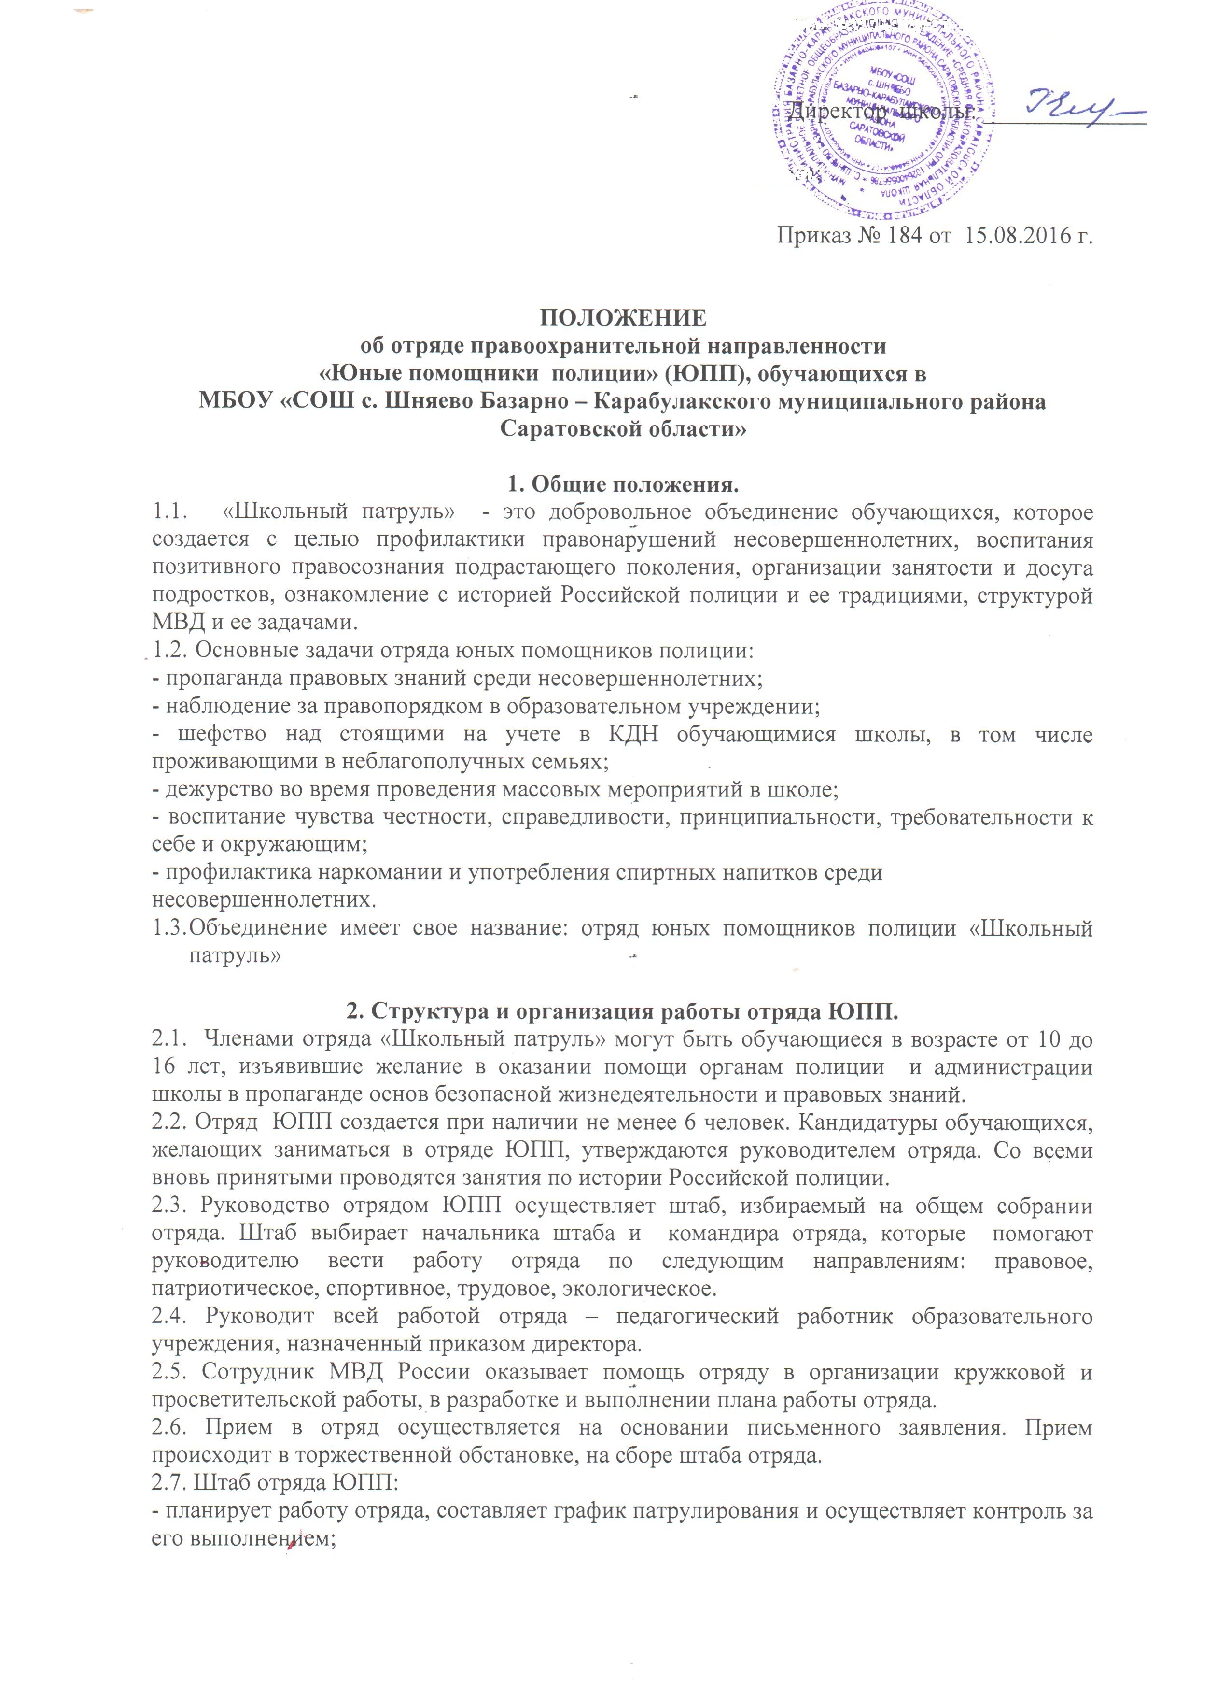

УТВЕРЖДАЮ
Директор школы:
__________
/Г. В. Енжаева/
Приказ № 184 от 15.08.2016 г.

ПОЛОЖЕНИЕ
об отряде правоохранительной направленности
«Юные помощники полиции» (ЮПП), обучающихся в
МБОУ «СОШ с. Шняево Базарно – Карабулакского муниципального района Саратовской области»

1. Общие положения.
  - «Школьный патруль» - это добровольное объединение обучающихся, которое создается с целью профилактики правонарушений несовершеннолетних, воспитания позитивного правосознания подрастающего поколения, организации занятости и досуга подростков, ознакомление с историей Российской полиции и ее традициями, структурой МВД и ее задачами.
  - Основные задачи отряда юных помощников полиции:
- пропаганда правовых знаний среди несовершеннолетних;
- наблюдение за правопорядком в образовательном учреждении;
- шефство над стоящими на учете в КДН обучающимися школы, в том числе проживающими в неблагополучных семьях;
- дежурство во время проведения массовых мероприятий в школе;
- воспитание чувства честности, справедливости, принципиальности, требовательности к себе и окружающим;
- профилактика наркомании и употребления спиртных напитков среди несовершеннолетних.
  - Объединение имеет свое название: отряд юных помощников полиции «Школьный патруль»

2. Структура и организация работы отряда ЮПП.
2.1. Членами отряда «Школьный патруль» могут быть обучающиеся в возрасте от 10 до 16 лет, изъявившие желание в оказании помощи органам полиции и администрации школы в пропаганде основ безопасной жизнедеятельности и правовых знаний.
2.2. Отряд ЮПП создается при наличии не менее 6 человек. Кандидатуры обучающихся, желающих заниматься в отряде ЮПП, утверждаются руководителем отряда. Со всеми вновь принятыми проводятся занятия по истории Российской полиции.
2.3. Руководство отрядом ЮПП осуществляет штаб, избираемый на общем собрании отряда. Штаб выбирает начальника штаба и командира отряда, которые помогают руководителю вести работу отряда по следующим направлениям: правовое, патриотическое, спортивное, трудовое, экологическое.
2.4. Руководит всей работой отряда – педагогический работник образовательного учреждения, назначенный приказом директора.
2.5. Сотрудник МВД России оказывает помощь отряду в организации кружковой и просветительской работы, в разработке и выполнении плана работы отряда.
2.6. Прием в отряд осуществляется на основании письменного заявления. Прием происходит в торжественной обстановке, на сборе штаба отряда.
2.7. Штаб отряда ЮПП:
- планирует работу отряда, составляет график патрулирования и осуществляет контроль за его выполнением;
- несет ответственность за дисциплину, ведет разбор нарушений, допущенных членами отряда ЮПП, нарушений, допущенных обучающимися школы.

3. Обязанности и права юного полицейского.
3.1. Юный полицейский обязан:
- активно участвовать в делах отряда, своевременно выполнять задания штаба и командира;
- изучать Кодекс административной ответственности Российской Федерации;
- вести разъяснительную работу среди сверстников и детей младшего школьного возраста по пропаганде здорового образа жизни;
- знать и изучать историю Российской полиции, этапы становления и развития службы полиции;
- дорожить званием и честью юного полицейского.
3.2. Юный полицейский имеет право:
- участвовать в обсуждении всех вопросов, относящихся к работе отряда и вносить соответствующие предложения;
- избирать и быть избранным в штаб отряда ЮПП;
- под руководством сотрудника МВД России участвовать в патрулировании в районе школы;
- за активную работу в отряде юный полицейский может быть награжден органами полиции грамотами и другими ценными подарками.

4. Основные направления деятельности отряда ЮПП.
Основные направления деятельности отряда ЮПП:
- изучение истории Российской милиции и полиции, материалов о героизме и мужестве;
- организация бесед и встреч с работниками полиции и ветеранами правоохранительных органов;
- изучение правовых норм, правил поведения, правил дорожного движения и других правовых актов, регламентирующих поведение детей и подростков;
- осуществление правовой пропаганды;
- работа с «трудными» подростками по привлечению их к позитивно направленной деятельности;
- шефство над подростками, имеющими отклонение от норм поведения;

5. Документация отряда ЮПП.
Отряд ЮПП должен иметь:
- название и девиз;
- список отряда;
- план работы на учебный год.

